附件：

“燕山”牌热轧带肋钢筋新旧表面标志

“燕山”牌热轧带肋钢筋新表面标志（产地 河北唐山）：
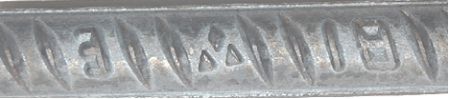

“燕山”牌热轧带肋钢筋现表面标志（产地 河北唐山）：
